专利技术交底书
标注 * 为必填项
*交底书名称 | 一种面向长尾布料蒙皮结果的确定性后处理方法、系统及存储介质（平滑-映射-回写闭环）
*交底书撰写人 | 汪金奕 | *本发明涉及产品和技术 | 三维角色动画布料蒙皮后处理
竞对或竞品名称（如有） |  | 撰写人联络方式 | andyjywang@tencent.com
*专利保护的目的  （双击选中，可多选） | 标准技术相关 ;  维权目的相关 ;  原创产品功能或技术  奖项申报专利相关  合同交付相关  功能或技术改进  其他

重要提醒（预计阅读时间2分钟，提交立项时可删除蓝色字体部份）：
1、诚实信用原则：请确保此前发明人没有就相同的技术方案提交过专利，同时确保交底书中涉及的技术方案不是现有技术（对现有技术的改进不包含在内）。
2、交底书需清楚完整：请详细且清楚地撰写本技术交底书：
有产品功能或交互表现的方案：在产品侧需要具有应用场景图和GUI交互图，对于不同场景切换需要有动态切换示意图或GUI变化图，并需要结合附图清楚描述产品表现的创新点，同时在技术侧描述有详细的流程图或时序图，结合附图对主要技术方案描述清楚，并且清楚完整描述具体的技术细节实现方案，优选地，交底书有至少两个不同应用场景；
对于产品表现不明显的方案：在产品侧需要有应用场景和应用产品说明，最好有相应附图辅助说明，技术侧需要从各个层面对技术方案进行清楚完整说明，如对相关背景知识，技术架构，应用环境和技术具体实现细节都有清楚完整说明，附图丰富，提供多种层面或多种角度的附图，以使阅读人能够快速理解本方案以及本方案的发明点；优选地，交底书提供两到三个扩展方案。
3、交底书需未对外公开：本交底书记载的产品或技术方案需要确保没有对外公开过， 如对外发布产品、公测产品、发表论文、对外宣传、开源、提交标准提案等，如果在提交专利立项之后有发布预期，需要填写未来对外发布时间。
4、填写注意事项：撰写交底书过程中如有不清楚之处，一方面可以参考相关示范（点击相关链接查看腾讯文档），另一方面也可以咨询部门的对接专利工程师（点击https://patent.woa.com查看对接专利工程师的企业微信）。

专利交底书正文
（👉戳此处查看交底书撰写示范）

1、【关键术语】本发明涉及到的关键术语和定义
长尾布料（Long-tail Cloth）：生产中出现频率低但修复成本高的布料蒙皮异常场景（如裙摆扭曲、细条塌陷），因量少处理难而得名。
后处理（Post-processing）：初始蒙皮结果生成后、正式发布前，对异常区域执行的自动修正流程。
异常区域（Anomalous Region）：经指标检测（共线、穿插、粘连、曲率突变等）判定为形态退化的局部网格区域。
期望几何（Target Geometry）：通过几何平滑目标函数求解得到的理想顶点位置，作为参数回写的中间目标，不直接作为最终输出。
回写（Write-back）：将几何修正量映射为权重增量或骨骼参数增量并写回生产资产的操作。
影响域（Influence Region）：允许被修改的顶点子集和骨骼子集，通过约束将修正范围限定在异常区域及其直接邻域。
锚点边界（Anchor Boundary）：异常区域外缘保持不动的顶点集合，用于保持修复区域与周边正常区域的几何连续性。
拉普拉斯平滑（Laplacian Smoothing）：利用离散拉普拉斯算子 $L$ 对顶点位置施加均值约束，抑制局部高频噪声的几何平滑方法。
确定性（Determinism）：同一输入和参数配置下，算法输出可复现且数值波动可控，是生产闭环质量稳定性的核心要求。
后台算子（Background Operator）：封装为可在生产管线中静默自动调用的处理单元，支持批处理与调度触发。
闭环验证（Closed-loop Verification）：回写后自动重新计算质量指标确认修复效果，未达标则执行退化重试或回退。
曲率约束（Curvature Constraint）：通过控制离散曲率变化量，抑制折痕、翻折等形变异常的几何约束项。
2、【发明构思】本发明涉及到的技术关键点或功能关键点介绍（必填）
本发明面向三维角色动画生产中长尾布料蒙皮异常的修复问题，提出"异常定位触发 → 期望几何生成 → 局部受限回写 → 确定性验证回退"的完整后处理技术方案。核心在于将几何修正目标的生成与参数回写的约束明确解耦，通过确定性执行规则和影响域控制实现可控、可复现、可自验证的局部修复。
本发明欲保护的六个核心技术关键点：
关键点一：异常触发与区域提取机制
从外部指标（共线、穿插、粘连、曲率突变等，可对应专利2/3/4输出）定位初始异常点集，结合拓扑连通域扩张和边界裁剪，得到精确控制的修复域 $Ω$ 及锚点边界集合 $∂Ω$。
关键点二：期望几何生成机制
在修复域 $Ω$ 内构建包含拉普拉斯平滑项、曲率约束项、边界锚定项和体积保持项的复合平滑目标函数，求解得到稳定的期望顶点位置 $y$。期望几何作为中间目标显式输出，与参数回写步骤解耦，几何修正目标质量可独立验证。
关键点三：局部映射回写机制
在局部影响域内，将几何修正量 $Δx=y−x$ 通过线性映射 $M_{Ω}$ 映射为权重增量或骨骼参数增量 $Δθ$，同时施加影响域约束、幅度上限约束、边界不动约束和合法性约束。本发明不限定映射求解所用的具体求解器类型。
关键点四：确定性执行机制
规定固定执行顺序：先求期望几何，再做参数映射，再统一执行幅度投影与合法性修正，最后做边界连续性校正。全程不引入随机采样或概率性中间步骤，保证同输入同参数下输出精确复现。
关键点五：闭环验证与回退机制
回写后自动计算共线、穿插、曲率能量、边界连续性等指标下降率；满足阈值则通过；否则执行有限次退化重试（逐步降低平滑强度或缩小影响域）；超过最大重试次数后自动回退原始结果并推送人工复核。
关键点六：后台算子化与无侵入集成机制
将上述流程封装为可批处理的后台算子，支持按布料类型模板化参数配置、审计日志记录（规则版本、参数版本、指标前后值）和无侵入式接入（不改变上游模型结构，作为独立后处理步骤插入生产链路）。
本发明的保护边界：核心在于"异常区域触发 + 期望几何生成 + 局部受限回写 + 确定性验证回退"的完整闭环流程，不涵盖专利1的稀疏雅可比求解器（可作为可选映射实现调用），也不涵盖专利2的数据训练闭环，与其他专利形成明确互补关系，共同构成面向三维角色动画的完整生产质量保障体系。
3、【背景技术】与本发明最相近的现有技术
3.1相关背景描述，以及现有技术的技术方案（必填）
方案一：人工修形方案
动画师在DCC工具中手动对布料曲线做平滑处理或刷权重，依赖操作者经验，耗时高、吞吐量低，不同操作者结果一致性差，难以复现。
方案二：全局重绑定方案
对整个布料区域重新优化权重或驱动参数，容易影响本已正常的区域，产生全局串扰，计算代价高于局部修复实际需求。
方案三：物理仿真替代方案
由物理仿真引擎重新计算布料，外观自然但算力成本高、与现有骨骼绑定资产对齐复杂，不适用于需快速修复和回归验证的生产节奏。
方案四：单指标触发方案
仅依据单一阈值触发修正，漏检多指标复合异常，对正常区域存在误触发风险，缺乏综合判断能力。
方案五：无回归闭环方案
修正完成后缺少统一指标复核机制，无法保证修复结果的质量稳定性，难以实现对长尾问题的持续治理。
3.2现有技术的缺点或尚未解决的问题，以及本专利技术方案可以解决的问题（必填）
缺陷一：修复范围不可控
全局修改方案影响本无需修改的正常区域，引入新问题。本发明通过影响域约束和锚点边界，将修复精确限定在异常区域内。
缺陷二：结果不稳定、不可复现
人工操作和全局优化中的随机因素导致同一问题多次处理结果不同。本发明采用确定性规则序列和固定投影优先级，保证同输入同参数输出精确复现。
缺陷三：几何修复与参数层脱节
直接修改几何而不回写参数难以发布；直接修改参数而不经几何目标验证容易过修。本发明将"生成期望几何"与"映射回写参数"明确解耦，分步验证。
缺陷四：缺少闭环验证和回退机制
修完即结束，无法自动判断修复是否有效。本发明内置指标回归验证和退化重试，失败时自动回退并打标签，主动管控质量风险。
缺陷五：长尾场景人工成本高
长尾异常出现频率低但单次排障成本高。本发明将流程算子化，实现自动触发和无人值守批处理，显著降低人工介入频次。
本发明要解决的核心技术问题是：在不改变上游生成框架的前提下，对长尾布料蒙皮异常执行可控、可复现、可自验证的自动后处理，并以后台算子形式无侵入地集成至现有生产链路，实现对低频高成本长尾问题的系统性治理。
4、【发明内容】本专利方案的详细阐述（图文并茂）
4.1产品侧（必填）
产品侧以"布料稳定化后处理算子"形式部署，支持单资产交互调用和夜间大批量任务两种模式。
步骤一：读取初始蒙皮结果
输入顶点序列 $V$、权重矩阵 $W$、骨骼变换 $B$、网格拓扑 $ℳ$ 和部件分组信息。
步骤二：异常触发
调用规则引擎或读取外部指标结果（可来自专利2/3/4或独立规则），识别异常顶点集合 $𝒱_{init}$ 并标记异常类型。
步骤三：参数加载
按布料类型（长裙/披风/丝带）加载参数模板，包括平滑强度 $λ_{l}$、曲率约束权重 $λ_{c}$、边界锚定权重 $λ_{b}$、幅度限制 $η_{i}$、最大重试次数 $N_{\text{retry}}$ 等。
步骤四：自动后处理流水线执行
按"区域裁剪 → 期望几何求解 → 参数回写 → 指标复核"的固定顺序执行，详见技术侧。
步骤五：结果输出
将修复结果写回新资产层（原资产版本保留供回滚），生成对比报告（指标前后值、影响域大小、耗时、重试次数）。
步骤六：回退处理
若连续 $N_{\text{retry}}$ 次重试后验证指标仍未满足，自动回退至原始结果，打标签并进入人工复核队列。
产品侧支持模板化配置（按角色类型保存参数预设，新角色只需关联模板即可快速启用）、无侵入集成（不改动上游模型结构，支持已有生产链路无缝接入）、审计记录（规则版本、参数版本、指标前后值，支持全链路追溯）和批处理并行（按镜头或资产分片执行，满足夜间大批量任务时延需求）。
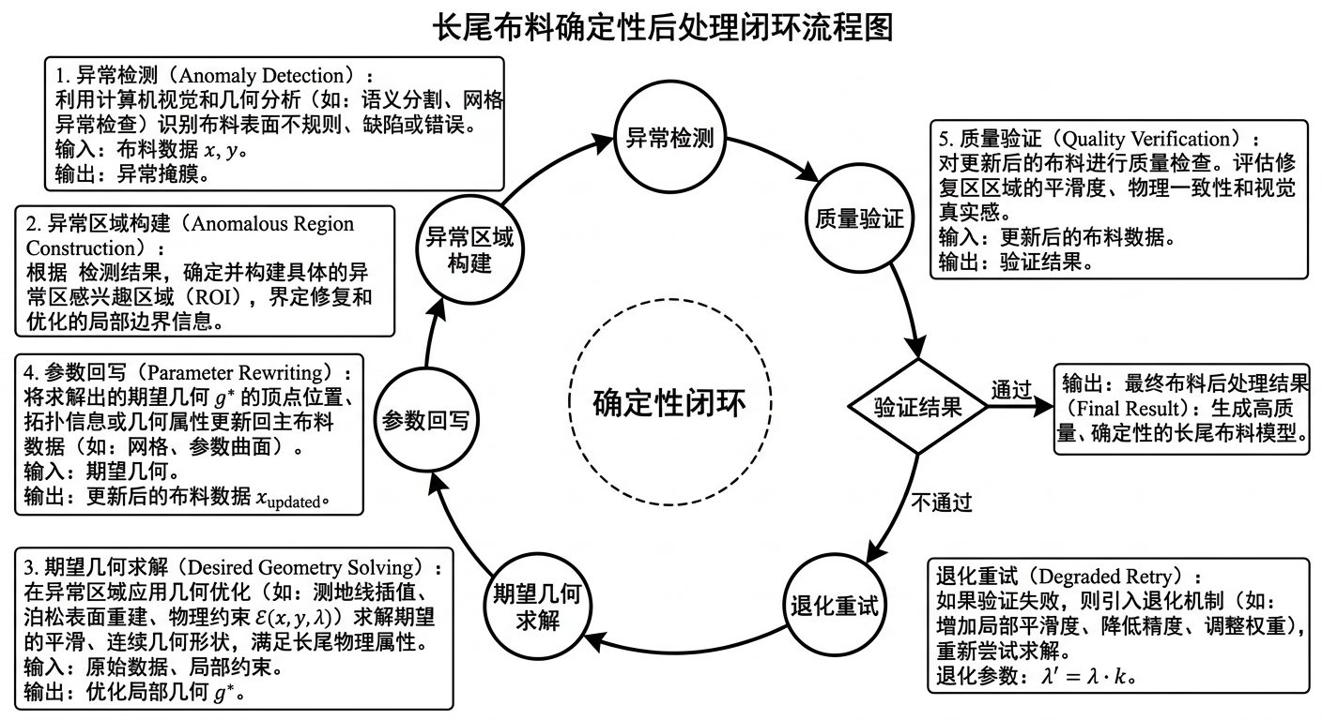
图1 长尾布料确定性后处理闭环流程图
4.2技术侧（必填）
技术侧分为六个有序步骤：异常区域构建 → 期望几何平滑求解 → 局部映射回写 → 约束投影与确定性执行 → 闭环验证 → 退化重试与回退。
4.2.1 异常区域构建
设网格 $ℳ=(𝒱,ℰ,ℱ)$，异常打分场为 $A(v)≥0$（由指标系统输出或规则直接计算）。初始异常点集：
$$𝒱_{a}=\{v∈𝒱∣A(v)≥τ_{a}\}.$$
对 $𝒱_{a}$ 执行拓扑连通域扩张：按布料类型和异常强度自适应确定扩张半径 $r_{e}$（以拓扑边距离度量），合并拓扑相连的异常顶点得到修复域 $Ω$；裁剪宽度小于 $r_{min}$ 的孤立点集，避免边界不连续性。
扩张半径自适应规则： $r_{e}$ 的计算依据异常强度和布料类型动态确定：$r_{e}=r_{\text{base}}+⌈{\overline{A}}_{𝒞}/A_{\text{step}}⌉$，其中 $r_{\text{base}}$ 为基础扩张步数（长裙典型值2，丝带典型值1），${\overline{A}}_{𝒞}$ 为连通域内异常分数均值，$A_{\text{step}}$ 为步长控制参数。该规则使严重异常区域获得更大的修复裕度，轻微异常区域维持最小修复范围。
孤立点裁剪规则： 若某连通域的顶点数 $|𝒞|<n_{min}$（典型值3-5个顶点），或其最大拓扑直径 $\text{diam}(𝒞)<r_{min}$（典型值2步），则判定为孤立噪声点，从修复域中剔除，避免对微小区域的无意义修正。
定义锚点边界集合 $∂Ω$：修复域边缘外扩1-2圈的顶点，在平滑目标中受强锚定约束，保证修复区域与正常区域的几何连续性。锚点边界的权重按拓扑距离从内向外线性递增：距修复域边界 $d$ 步的锚点权重为 $λ_{b}·(d/d_{max})$，其中 $d_{max}$ 为最大锚点层数（典型值2），确保过渡平滑。
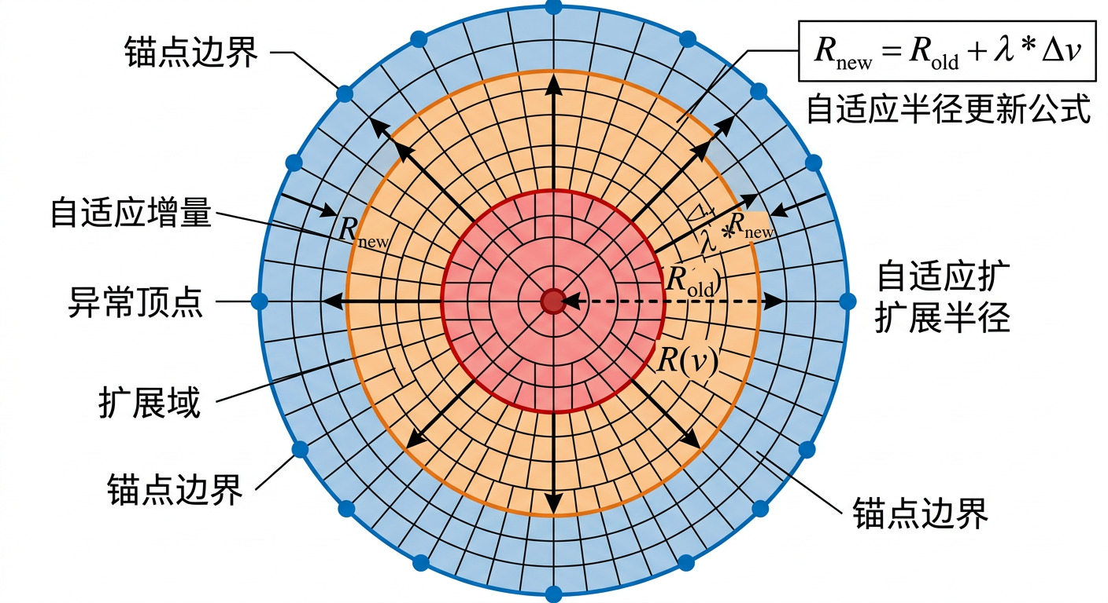
图2 异常区域拓扑扩展与锚定边界示意图
4.2.2 期望几何平滑目标求解
记修复域内顶点原始坐标为 $x∈ℝ^{3N_{Ω}}$，待求期望坐标为 $y∈ℝ^{3N_{Ω}}$。构建平滑目标函数：
$$\min_{y}λ_{l}‖Ly‖_{2}^{2}+λ_{c}‖κ(y)−κ^{⋆}‖_{2}^{2}+λ_{b}‖y_{∂Ω}−x_{∂Ω}‖_{2}^{2}+λ_{v}Φ_{\text{vol/len}}(y,x),$$
各项含义：
拉普拉斯项（$λ_{l}$）：$L$ 为离散余切权拉普拉斯算子，使 $y$ 在局部均值意义下平滑。余切权定义为 $L_{ij}=−(cotα_{ij}+cotβ_{ij})/2$（其中 $α_{ij},β_{ij}$ 为边 $(i,j)$ 对面的两个二面角），$L_{ii}=−\sum_{j≠i}{L_{ij}}$。余切权相较均匀权重更好地保持了三角形面积分布和局部几何形状，避免平滑过程中引入面积均匀化偏差。典型 $λ_{l}∈[0.1,1.0]$。
曲率约束项（$λ_{c}$）：$κ^{⋆}$ 为平滑参考曲率，取为绑定姿态下的离散平均曲率或修复域边界处曲率的线性插值，约束曲率变化量不超出预期范围。该项防止平滑过程产生过于"平坦"的结果，保持布料应有的自然弯曲特征。典型 $λ_{c}∈[0.05,0.5]$。
边界锚定项（$λ_{b}≫λ_{l}$）：强制锚点边界顶点不远离原始位置，保证几何连续性。通常 $λ_{b}=10λ_{l}\sim 100λ_{l}$，确保边界处修正量趋近于零。
体积/边长保持项（$λ_{v}$）：软约束保持局部体积或特征边长，防止布料过度收缩。体积保持项定义为 $Φ_{\text{vol}}=\sum_{f∈ℱ_{Ω}}{(V_{f}(y)−V_{f}(x))^{2}}$，其中 $V_{f}$ 为三角形面片面积（二维情况）或四面体体积（三维情况）；边长保持项定义为 $Φ_{\text{len}}=\sum_{(i,j)∈ℰ_{Ω}}{(‖y_{i}−y_{j}‖−‖x_{i}−x_{j}‖)^{2}}$。典型 $λ_{v}∈[0.01,0.2]$。
位移幅度约束：
$$‖y−x‖_{∞}≤Δ_{max},y_{∂Ω}≈x_{∂Ω}.$$
上述目标函数转化为带约束的稀疏线性最小二乘问题，利用修复域局部稀疏结构高效求解。由于 $L$ 为稀疏矩阵（每行非零元素数等于顶点度数，典型6-7个），整体系统矩阵的稀疏度与修复域大小 $N_{Ω}$ 成正比。求解方法可选择：（a）直接法——对法方程 $(A^{T}A)y=A^{T}b$ 执行稀疏Cholesky分解，适用于 $N_{Ω}<5000$ 的中等规模修复域，分解可缓存复用；（b）迭代法——使用预条件共轭梯度（PCG）求解，以不完全Cholesky分解为预条件子，适用于 $N_{Ω}>5000$ 的大规模修复域，典型收敛步数50-200步。该步骤输出"期望几何 $y$"而非直接修改参数，为后续回写提供可独立验证的几何目标。
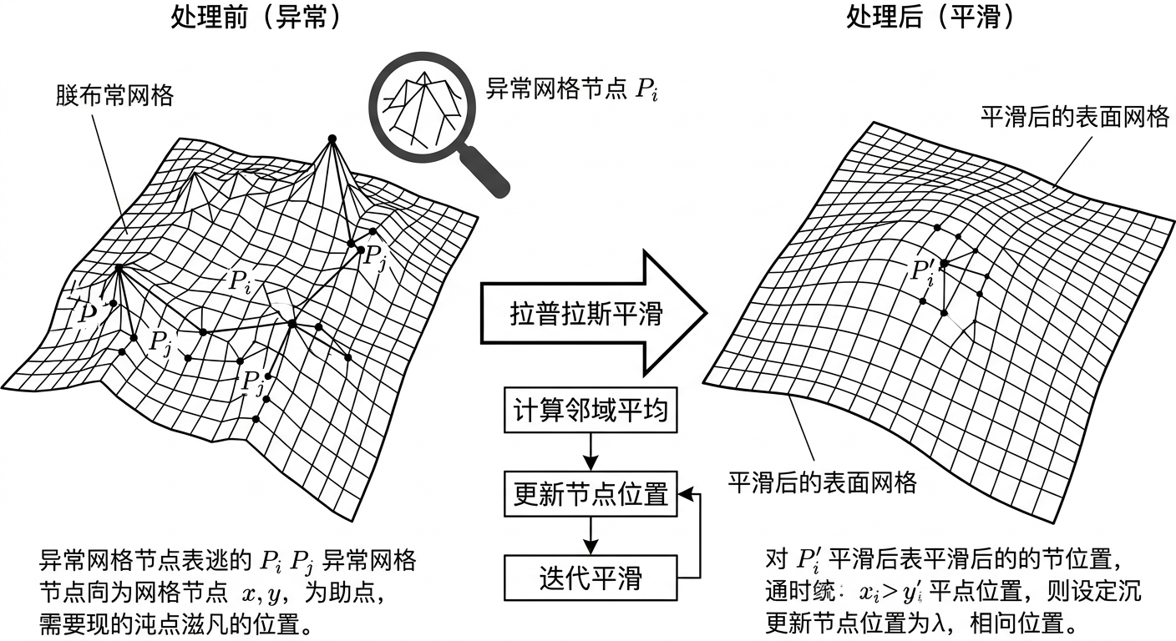
图3 布料表面平滑处理前后对比示意图
4.2.3 局部映射回写
令几何修正量 $Δx=y−x$。在局部影响域 $Ω$ 内，设参数增量为 $Δθ$（权重增量 $Δw$ 或骨骼局部参数增量），建立线性映射关系：
$$Δx_{Ω}≈M_{Ω}Δθ,$$
其中映射矩阵 $M_{Ω}$ 由影响域内LBS偏导项构成（本发明不限定具体求解器）。回写优化目标：
$$\min_{Δθ}‖M_{Ω}Δθ−Δx_{Ω}‖_{2}^{2}+λ_{r}‖Δθ‖_{2}^{2},$$
并施加以下四类约束：
1. 影响域约束：仅允许局部骨骼子集 $ℬ_{Ω}$ 对应的参数变化；
2. 幅度约束：$|Δθ_{i}|≤η_{i}$，防止单骨骼或权重变化过大引入全局影响；
3. 边界保持约束：边界邻域顶点参数变化幅度按距离边界的拓扑步数单调衰减；
4. 合法性约束（权重层）：$w_{ik}+Δw_{ik}≥0$，$\sum_{k}{(w_{ik}+Δw_{ik})=1}$。
4.2.4 约束投影与确定性执行
为保证确定性，本发明规定以下固定执行顺序，任何实现均须严格按此顺序执行，不可调换：
1. 先求解平滑目标 $y$，再计算映射参数 $Δθ$；
2. 映射后统一对 $θ^{′}=θ_{0}+Δθ$ 执行幅度投影；
3. 幅度投影后，若为权重层，统一归一化并修正非负性；
4. 最后执行边界邻域连续性校正（线性插值过渡）。
对参数向量 $θ^{′}$ 施加投影算子：
$$θ^{\text{proj}}=Π_{𝒞}(θ^{′}),$$
其中 $𝒞$ 为合法参数集合（由约束定义的可行域）。固定的投影顺序和参数集定义共同保证同输入同参数下输出数值一致性。
4.2.5 闭环验证
回写完成后，在修复域及其邻域上重新计算以下四类验证指标：
1. 共线异常下降率 $R_{\text{col}}=1−S_{\text{col}}^{\text{new}}/S_{\text{col}}^{\text{old}}$；
2. 穿插/粘连指标下降率 $R_{\text{int}}=1−S_{\text{int}}^{\text{new}}/S_{\text{int}}^{\text{old}}$；
3. 曲率高频能量下降率 $R_{\text{curv}}=1−E_{κ}^{\text{new}}/E_{κ}^{\text{old}}$；
4. 边界连续性指标 $C_{\text{bdry}}$（回写后边界附近速度与法线连续性得分）。
通过验证条件：
$$R_{\text{col}}≥ρ_{1},R_{\text{int}}≥ρ_{2},R_{\text{curv}}≥ρ_{3},C_{\text{bdry}}≥ρ_{4}.$$
所有条件满足则写入新资产版本并标记为"后处理通过"；否则进入退化重试。
4.2.6 退化重试与回退
当验证不通过时，执行有限次退化重试：
第1次重试：降低平滑强度。 将 $λ_{l}$ 和 $λ_{c}$ 分别乘以衰减因子 $γ_{λ}=0.5$（即减半），减少过度平滑导致的边界不连续或自然外观丧失。其余参数不变。
第2次重试：进一步降低平滑强度并微调体积保持。 在第1次基础上继续将 $λ_{l}$ 衰减（总计为原始值的25%），同时将体积保持权重 $λ_{v}$ 提升至原始值的1.5倍，防止因平滑不足导致的体积塌陷。
第3次重试：缩小影响域。 将影响域半径 $r_{e}$ 缩减为原始值的50%（$r_{e}←⌈r_{e}/2⌉$），重新构建更小的修复域和锚点边界，以更保守的范围执行修复，防止过修。
超过 $N_{\text{retry}}$（默认3）次后自动回退至原始结果，打标签"后处理失败"并推送至人工复核队列。每次重试独立执行完整的"期望几何求解 → 回写 → 验证"流程，保证每次重试的确定性。
局部闭环在修复域局部子空间完成，规模约为 $O(N_{Ω}^{2})$（直接法）至 $O(N_{Ω}K_{Ω})$（迭代法，$K_{Ω}$ 为迭代步数），相较全局重算具有显著的时间和内存优势；不同异常区域可分块并行处理，同类布料可复用矩阵分解结果（Cholesky因子缓存）。典型修复域 $N_{Ω}=50\sim 500$ 个顶点时，单次平滑求解耗时在毫秒级别。
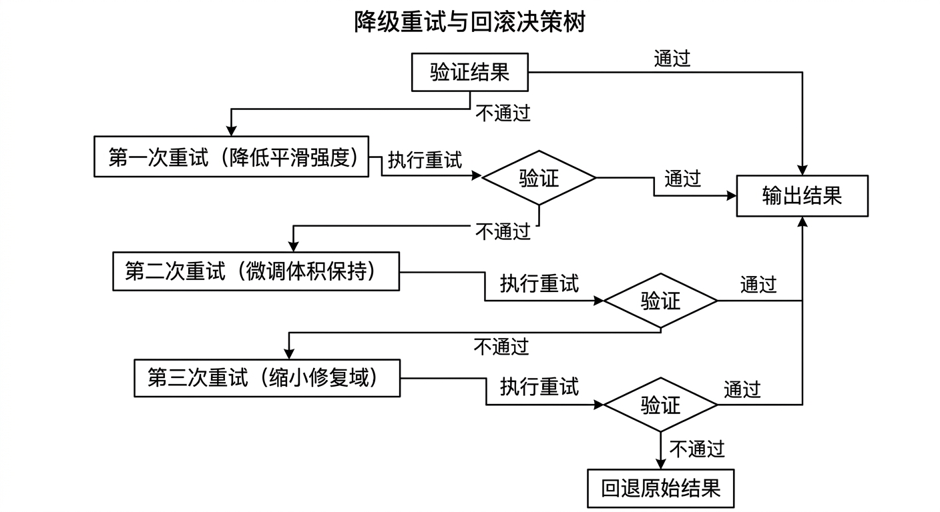
图4 降级重试与回滚决策树
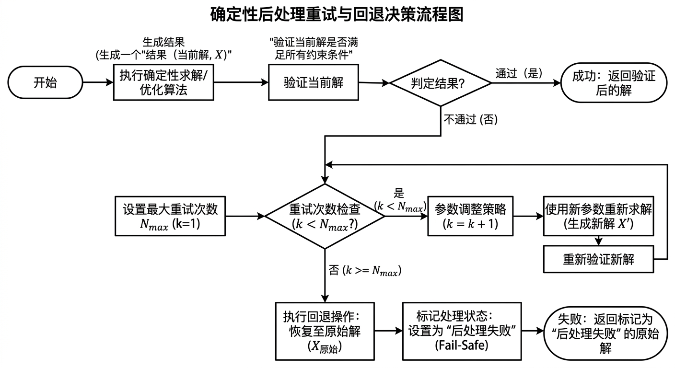
图5 确定性后处理重试与回退决策流程图
4.3专利方案所产生的有益效果（必填）
效果一：生产确定性大幅提升
同配置可精确复现，避免同镜头多次运行结果不一致，使后处理模块成为可信任的生产工具。
效果二：人工返修频次显著降低
自动处理裙摆扭曲、细条塌陷等长尾异常，仅将验证失败的真正疑难样本推送人工复核，降低人工介入频次。
效果三：修复范围局部可控
影响域约束和锚点边界保持保证修复精确限定在异常区域，不对邻近正常区域产生串扰，减少"修好一个问题引入另一个问题"的情形。
效果四：发布质量稳定性提升
内置闭环验证和退化重试机制，主动拦截"修复后仍不合格"的结果，降低异常漏出至下游的风险。
效果五：无侵入接入，存量管线兼容
以后处理步骤形式无侵入接入现有生产链路，不要求替换上游蒙皮生成模型，存量资产和流程均可直接使用。
效果六：持续优化支撑
模板化参数管理和审计日志支持后续策略迭代，参数版本化保证历史结果可追溯。
可量化示例：裙摆扭曲和局部抖动类异常在后处理后，共线/曲率能量指标下降率可达设定阈值；人工修复工时减少，批量任务通过率显著提升；关键质量指标（共线、穿插、曲率能量）在回归集上持续改善；失败样本比例降低，发布前返工次数下降，整体研发效率得到明显改观。
上述效果来自"定位—平滑—回写—验证"四步闭环协同，而非单一几何平滑算子的孤立贡献。
在不改变本发明核心思想（异常定位触发 + 期望几何生成 + 局部受限回写 + 确定性验证回退）的前提下，可采用以下替代实施路径：
替代方案一：异常触发替代
异常区域识别可由固定阈值规则、统计分位数阈值或学习型评分器触发，前提是输出一致的异常点集 $𝒱_{a}$，不影响后续流程。
替代方案二：平滑目标函数替代
拉普拉斯平滑可替换为双边平滑（保留锐利边界）、曲率流（基于平均曲率的演化方程）或ARAP（As-Rigid-As-Possible）模型，以适配不同布料类型对自然外观的具体要求。
替代方案三：回写层替代
参数回写目标可优先选择权重层（适合蒙皮权重明显偏差），或优先选择骨骼局部旋转/缩放参数层（适合骨骼驱动问题），也可采用权重层与骨骼参数层联合回写策略。
替代方案四：约束求解替代
映射回写中的约束优化可采用罚函数法、主动集法、增广拉格朗日法（ADMM）等求解策略，只要保证同输入同参数下输出数值一致性，均属本发明实施范围。
替代方案五：验证指标替代
验证阶段的四类指标可替换为体积保持指标（防止布料过度收缩）、帧间速度平滑指标（防止修复引入速度突变）或部位专属外观质量指标，以适配不同生产场景的验收标准。
替代方案六：执行模式替代
后处理算子可在线交互模式（动画师实时预览修复效果并决定是否接受）或完全离线批处理模式执行；失败处理可接入"人工标注引导修复"或"规则自动重配置"流程。
本发明的保护重点在于：异常区域触发与精确划定机制、期望几何生成与参数回写的解耦设计、确定性执行顺序的规定，以及内置验证回退的闭环自检机制。
5、参考文献（如：专利/论文/网页/期刊）
[1] Sorkine, O. (2005). Laplacian Mesh Processing. Eurographics 2005 State of the Art Report. https://doi.org/10.2312/egst.20051044
[2] Sorkine, O., & Alexa, M. (2007). As-Rigid-As-Possible Surface Modeling. Eurographics Symposium on Geometry Processing (SGP 2007). https://doi.org/10.2312/SGP/SGP07/109-116
[3] Botsch, M., Kobbelt, L., Pauly, M., Alliez, P., & Lévy, B. (2010). Polygon Mesh Processing. CRC Press. https://www.pmp-book.org/
[4] Nealen, A., Müller, M., Keiser, R., Boxerman, E., & Carlson, M. (2006). Physically Based Deformable Models in Computer Graphics. Computer Graphics Forum, 25(4). https://doi.org/10.1111/j.1467-8659.2006.01000.x
[5] Bridson, R., & Fedkiw, R. (2002). Robust Treatment of Collisions, Contact and Friction for Cloth Animation. ACM TOG (SIGGRAPH 2002). https://dl.acm.org/doi/10.1145/566654.566623
[6] Blender Manual — Cloth Simulation and Corrective Smooth Modifier. https://docs.blender.org/manual/en/latest/physics/cloth/
[7] Open3D Documentation — Mesh Smoothing and Geometry Processing APIs. https://www.open3d.org/docs/release/

